SIARAN PERS

Galaxy S25 FE: Waktunya Bikin Feed Sekreatif Imajinasi Kamu!

Samsung Galaxy S25 FE sebagai partner kreatif utama bagi Gen Z, memberdayakan mereka untuk mengubah imajinasi menjadi konten estetik melalui fitur-fitur Galaxy AI canggih.

- Fitur Generative Edit di Galaxy S25 FE memberikan kebebasan bagi pengguna untuk menyempurnakan hasil foto secara instan dan intuitif. Semuanya langsung dilakukan di perangkat tanpa perlu aplikasi tambahan.
- Dengan fitur seperti Auto Trim dan Audio Eraser, pengguna dapat merapikan video, menghapus noise, serta mengedit video untuk hasil yang jernih dan rapih

Jakarta, 31 Oktober 2025 - Pernah ngalamin fase bikin scrapbook, nempel stiker, atau mix & match gaya ala paper doll waktu kecil? Nostalgia masa kecil itu sekarang bisa balik lagi, tapi dengan versi digital yang super aesthetic dengan manfaatin fitur Generative Edit di Galaxy S25 FE ! Kamu bisa utak-atik berbagai hal, mulai dari bikin moodboard ciamik buat OOTD, visual journaling, sampai collage foto yang unik ala Gen Z masa kini dan bikin feed jadi berkarakter.

Caranya gimana? Pastinya sekarang ini hape sudah bukan sekadar alat komunikasi, tapi creative partner yang andal untuk mengekspresikan diri. Kamu bisa banget manfaatin Galaxy S25 FE yang ditenagai Galaxy AI dan fitur Generative Edit untuk bereksplorasi secara fun, cepat, dan intuitif—tanpa ribet atau aplikasi tambahan.

“Galaxy S25 FE kami hadirkan sebagai creative partner yang memahami gaya berekspresi anak muda. Dilengkapi dengan Galaxy AI dan fitur Generative Edit, smartphone ini memungkinkan siapa pun untuk bereksperimen tanpa batas. Mulai dari menghapus, memindahkan, atau menambahkan elemen visual langsung dari perangkat untuk membuat setiap ide bisa diwujudkan jadi konten yang estetik, autentik, dan pastinya bikin HP ini #BeneranWorthIt.” ujar Ilham Indrawan, MX Product Marketing Senior Manager, Samsung Electronics Indonesia.

Yuk, kita intip lebih dekat gimana Generative Edit Galaxy S25 FE bisa jadi ultimate creative weapon kamu buat bikin konten yang bikin semua orang bilang, "Wah, keren banget!"

1. Nostalgia Polly Pocket & Paper Doll Era, Mix & Match Gaya Sesuka Kamu
Dulu kita bisa habiskan berjam-jam main paper doll atau Polly Pocket, mix & match baju, sepatu, dan aksesori sesuai mood. Sekarang, nostalgia itu balik lagi dalam versi modern lewat Generative Edit di Galaxy S25 FE.

Bayangkan kamu lagi foto OOTD di depan cermin, tapi merasa warna outfit-nya kurang “pop”. Dalam kondisi ini, tentunya kamu bisa manfaatin fitur Generative Edit untuk mengubah outfit sesuai dengan elemen baju yang kamu punya. Bahkan kalau mau lebih eksploratif, kamu bisa menambahkan aksesori seperti topi atau tas secara digital. Galaxy AI akan bantu mewujudkan imajinasi tersebut dengan sangat halus dan bikin hasilnya natural banget.

Atau di kondisi lain. Kamu lagi mau bikin konten fashion reel “mix & match challenge” tapi repot untuk ganti-ganti outfit tertentu yang ingin ditampilkan. Cukup ambil satu foto dan ubah beberapa kali dengan gaya berbeda. Dari preppy, streetwear, sampai coquette. Dalam satu frame, kamu udah punya tiga vibe fashion tanpa ribet ganti outfit beneran.

Generative Edit di Galaxy S25 FE beneran bikin kamu kayak punya digital closet di genggaman. Bikin nostalgia masa kecil yang naik level jadi alat eksplorasi gaya di era AI.

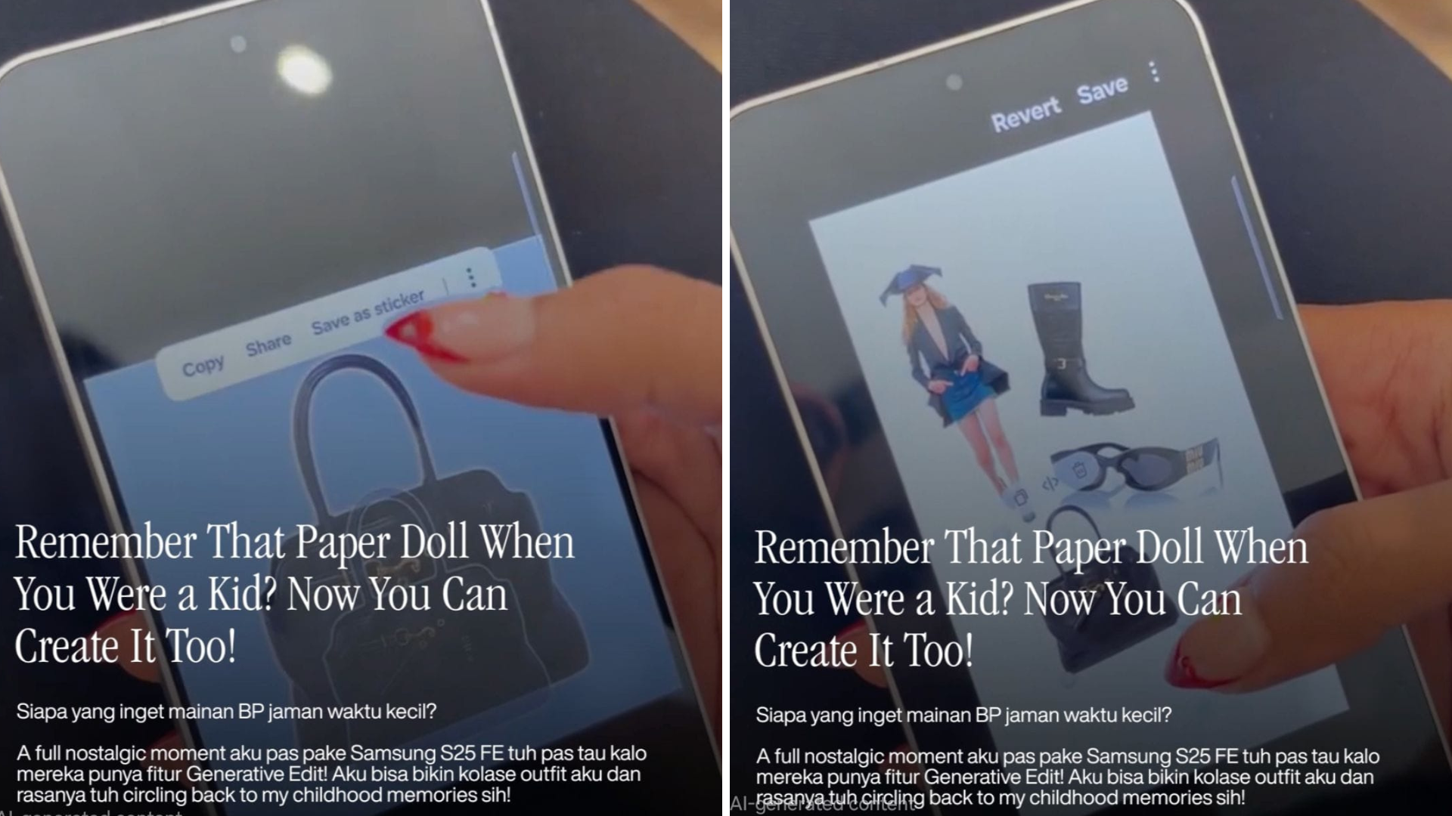
Galaxy S25 FE hadirkan nostalgia paper doll ke era digital dengan Generative Edit untuk mix-and-match outfit langsung di smartphone

2. Buat Digital Scrapbook Aesthetic ala Fashion Moodboard dengan Generative Edit
Sekarang banyak banget Gen Z yang ngidupin kembali tren digital scrapbook, semacam visual diary di mana setiap foto berisi potongan mood, warna, dan inspirasi pribadi. Kalau dulu scrapbook dibuat dengan gunting dan lem, sekarang cukup dengan Galaxy S25 FE.

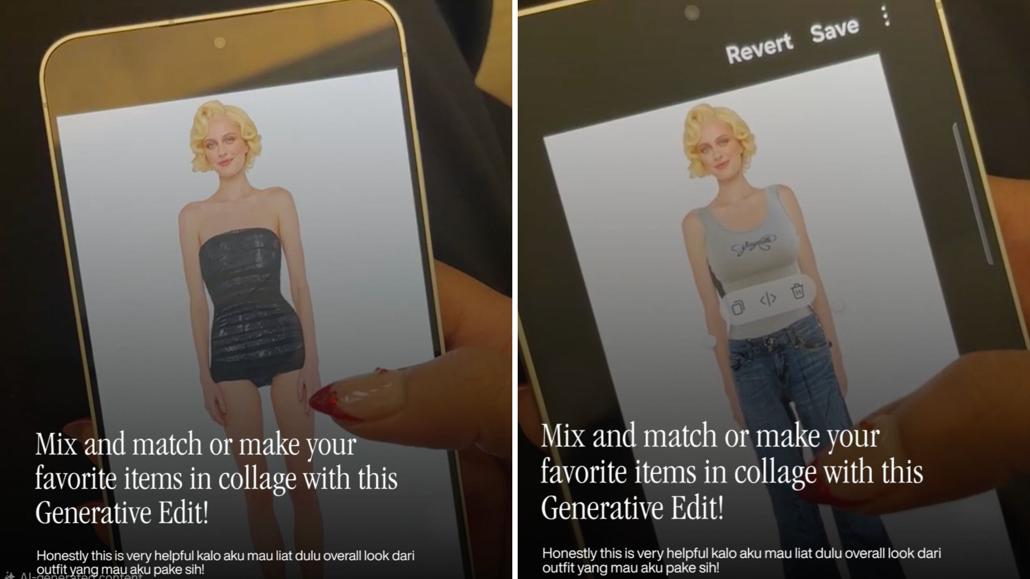
Rencanakan look harian dan visualisasikan style kamu dengan Generative Edit di Galaxy S25 FE

Coba bayangin kamu bikin fashion moodboard buat inspirasi gaya bulan ini. Kamu bisa ambil foto outfit, tambahkan elemen bunga, tekstur kain, atau potongan quote, lalu tata semuanya pakai Generative Edit. Kamu bisa geser posisi objek, ubah ukuran, bahkan duplikasi detail seperti sepatu atau tas biar tampilannya lebih editorial. Hasil akhirnya bisa kamu post di feed kayak halaman majalah mode , clean, artsy, tapi tetap personal.

Atau buat yang suka journaling, kamu bisa bikin digital collage tiap minggu yang menggambarkan vibe kamu minggu itu, warna, outfit, hingga momen kecil yang bikin bahagia. Generative Edit bikin proses itu effortless tapi tetap penuh karakter, kayak scrapbook versi Gen Z: visual, estetik, dan penuh emosi.

3. Solusi Kreatif dengan Auto Trim dan Audio Eraser dalam Satu Perangkat
Di era konten digital yang serba cepat, Samsung Galaxy S25 FE hadir sebagai content weapon terbaru bagi generasi muda yang ingin memaksimalkan kreativitas tanpa batas langsung dari smartphone. Ditenagai teknologi Galaxy AI, perangkat ini memudahkan pengguna menghasilkan konten estetik secara instan.

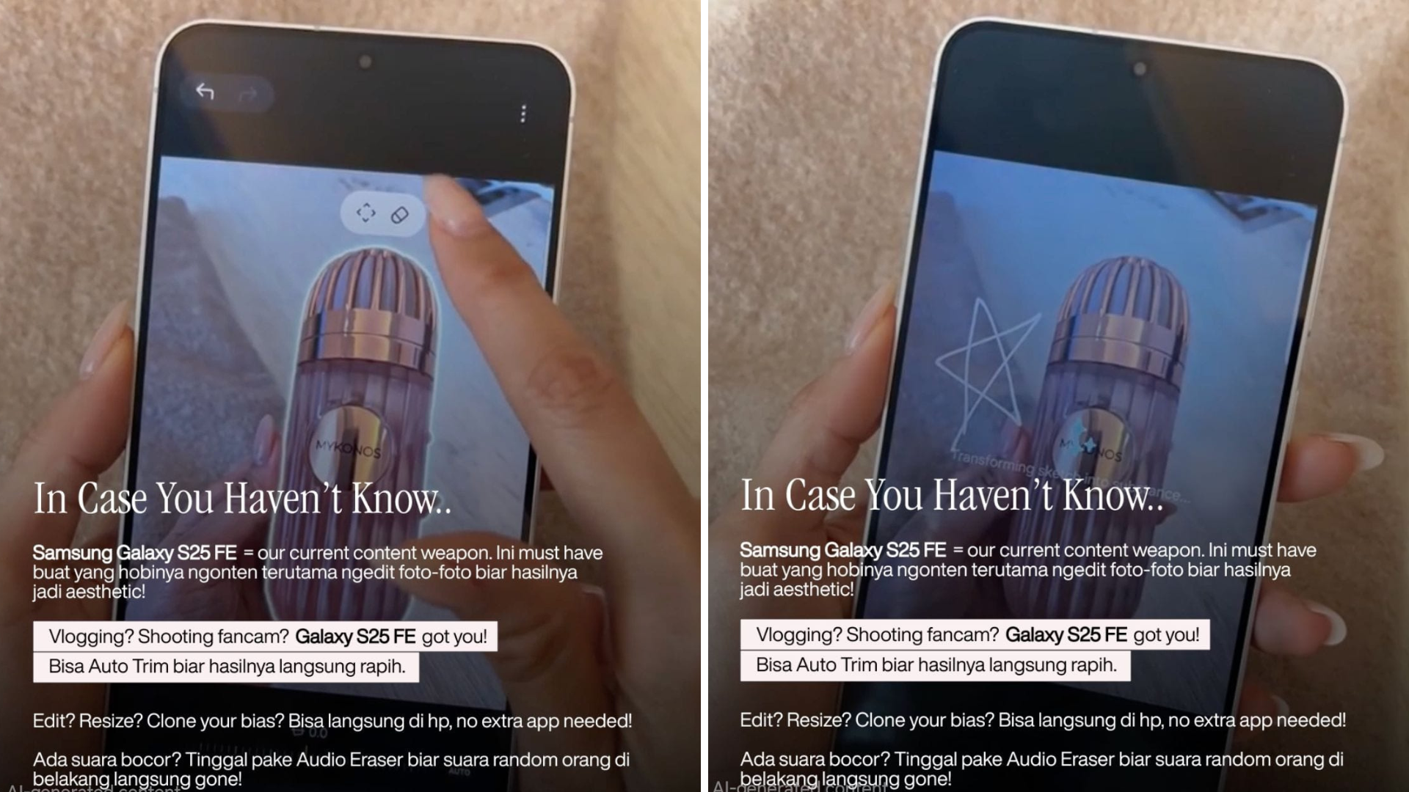
Auto eraser, audio bersih, hasil estetik, semua bisa dilakukan di Galaxy S25 FE

Salah satunya, kamu bisa memanfaatkan fitur Auto Trim untuk merapikan beberapa potongan video/footage dan fancam menjadi vlog yang ciamik dalam sekali klik. Fitur ini memungkinkan juga untuk mengedit, melakukan resize, dan clone objek langsung di perangkat tanpa aplikasi tambahan. Dengan Galaxy S25 FE, proses produksi konten terasa lebih cepat, praktis, dan mulus untuk memenuhi tuntutan gaya hidup kreatif saat ini.

Tak hanya itu, fitur Audio Eraser memungkinkan pengguna menghilangkan suara bising atau percakapan acak di latar belakang, sehingga hasil video menjadi lebih jernih dan profesional. Kombinasi Galaxy AI dan performa kamera yang andal menjadikan Galaxy S25 FE sebagai pilihan ideal bagi kreator muda dan penikmat media sosial yang ingin menghadirkan konten standout dengan effort minimal namun kualitas maksimal. Dengan Galaxy S25 FE, setiap momen sehari-hari dapat dijadikan karya visual yang estetik, rapi, dan pastinya #BeneranWorthIt.

Galaxy S25 FE: Lebih dari Smartphone, Bisa Jadi Manifestasi Kreativitas-mu!
Galaxy S25 FE bukan sekadar smartphone, ini creative partner yang mengerti cara anak muda berekspresi di era digital. Lewat Generative Edit, kamu bisa menggabungkan nostalgia masa kecil dengan tren kreatif terkini. Dari Polly Pocket dress-up digital, fashion moodboard penuh warna, sampai cloning feed yang lagi viral, semuanya bisa kamu wujudkan di satu perangkat yang praktis dan powerful.

Dengan Galaxy S25 FE, setiap ide punya ruang buat diwujudkan. Setiap foto bisa jadi kanvas ekspresi diri. Dan setiap karya, sekecil apa pun, bisa terasa #BeneranWorthIt.

Siapkah kamu bikin digital scrapbook era versi kamu sendiri?
Smartphone ini itu partner paling pas buat kamu yang pengen level up dalam bikin konten trendy dan viral, tapi tetap dengan harga yang affordable. Manfaatkan semua fitur kreatif di Galaxy S25 FE buat wujudin ide-ide dan imajinasi kamu tanpa batas!

Yuk, rasakan langsung kecanggihannya dan jangan sampai kehabisan benefit-nya! Untuk setiap pembelian Galaxy S25 FE terbaru khusus untuk tanggal 26 Oktober hingga 31 Oktober 2025, kamu bisa dapetin keuntungan dengan total nilai hingga Rp2.649.000. Dengan cicilan mulai dari Rp833.250 kamu bisa langsung dapetin Galaxy S25 FE, rasakan fitur yang buat kamu makin standout dan pastinya #BeneranWorthIt banget!

Untuk informasi lebih lanjut, kunjungi www.samsung.com/id.

-o0o-
Tentang Samsung Electronics Co., Ltd.
Samsung menginspirasi dunia dan membentuk masa depan dengan ide dan teknologi transformatif. Perusahaan ini mendefinisikan ulang dunia TV, smartphone, wearables, tablet, peralatan rumah tangga, sistem jaringan dan memori, sistem LSI, foundry dan solusi LED, serta menghadirkan pengalaman terhubung yang mulus melalui ekosistem SmartThings dan kolaborasi terbuka dengan para mitra. Untuk berita terkini, silakan kunjungi Samsung Newsroom di news.samsung.com.

Untuk keterangan lebih lanjut:
Fia Handayani  Public Relations Manager  Samsung Electronics Indonesia  Email: f.handayani@samsung.com | Maghfira Tabrani  Manager  Carl Byoir  Email: maghfira.tabrani@carlbyoir.com

